**МИНИСТЕРСТВО ЦИФРОВОГО РАЗВИТИЯ СВЯЗИ И МАССОВЫХ**

**КОММУНИКАЦИЙ**

**Ордена Трудового Красного Знамени**

**Федеральное государственное бюджетное образовательное учреждение высшего образования**

**«Московский технический университет связи и информатики»**

Кафедра «Математическая кибернетика и информационные технологии»

**Отчет по практической работе**

по дисциплине «Введение в информационные технологии» на тему:

# **Основы выборки SQL**

Выполнил: Сон Владимир БПИ2403 Проверил:

Москва 2025

**Практическое задание**

1. Создайте дополнительную таблицу “Сотрудник” выполнив следующую команду

|  |
| --- |
| CREATE TABLE worker ( worker_id INTEGER PRIMARY KEY, shop_id INTEGER REFERENCES product (id), name VARCHAR(255), salary INTEGER NOT NULL, position VARCHAR(255)); |

2. Внесите в таблицу данные.

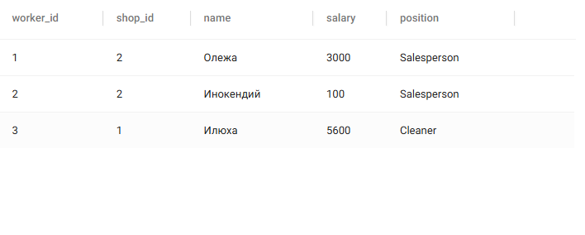

3. К таблицам напишите запросы операциями группировки и сортировки.

3.1 Сортировка:

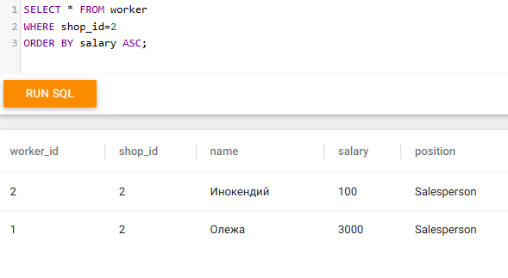

3.2 Запроса с использованием агрегатных функций для таблицы “Сотрудник” и группировкой:

